Atividade de laboratório – Gerência de memória (principal + swap)

Integrantes da dupla
Henrique Lima 20193009473
Caio Lott 20193001742
O relatório deve ser enviado no formato PDF, outros formatos não serão aceitos.
Toda vez que for solicitado um print da tela, você deve realçar (destacar com alguma cor diferente), na imagem, o conteúdo que se deseja mostrar. Além disso, deve-se explicar textualmente o que está sendo destacado. Se isso não for feito, a resposta da questão não será considerada.

- Atividade 1

  - Feche os programas que você não esteja utilizando.
  - Limpe o cache de memória com o comando (execute o comando com o usuário root):
# sync && echo 3 > /proc/sys/vm/drop_caches
  - Execute o comando $free -m
Anote a quantidade de memória total, utilizada e livre (apresente o print da tela).
  - Abra algum programa que já não esteja aberto (obviamente!!) Por exemplo: Firefox, Google Chrome, LibreOffice. O objetivo desse passo é carregar páginas na RAM.
Foi inicializado o programa de Software do Zorin OS 18.
  - Execute o comando $free -m
Anote a quantidade de memória total, utilizada e livre (apresente o print da tela).
  - Feche o programa que você abriu no passo 1.4 acima. O objetivo aqui é liberar memória RAM.
  - Execute o comando $free -m
Anote a quantidade de memória total, utilizada e livre (apresente o print da tela).

Explique por que a quantidade de memória livre após fechar o programa, que foi aberto no passo 1.4, não é igual a quantidade de memória antes de abri-lo pela primeira vez.
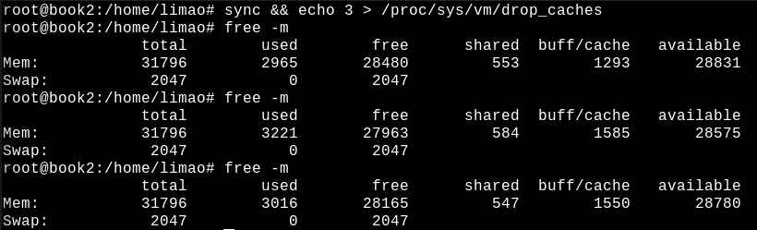
Após a inicialização da aplicação, seu dados são carregados em memória RAM. Ao fechar, o SO mantém parte desses dados carregados na memória, pois parte do princípio que o usuário irá utilizá-los em breve novamente. Se não for o caso, vai lentamente liberando essa memória.

- Atividade 2 (page faults)

  - Limpe o cache de memória
# sync && echo 3 > /proc/sys/vm/drop_caches
  - Abra algum programa que já não esteja aberto (obviamente!!). Só que desta vez, você deverá abrir o programa usando o terminal com o comando time. Por exemplo, se você fosse abrir o Libreoffice o comando seria: $/usr/bin/time -v libreoffice
  - Anote o número de major e minor page faults (apresente o print da tela).

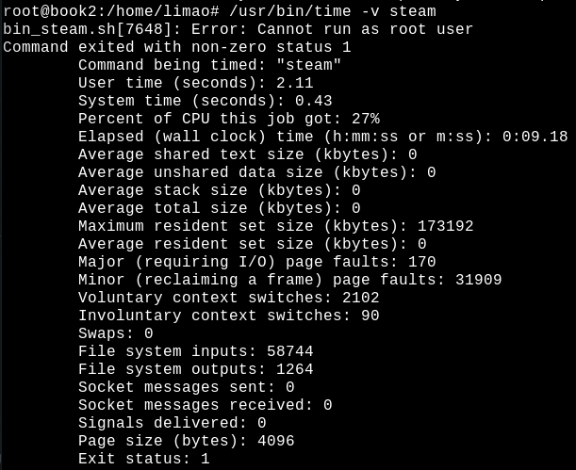

  - Feche o programa que foi aberto no item 2.2 e, em seguida, abra-o novamente com o mesmo comando (time).
  - Anote o número de major e minor page faults (apresente o print da tela).
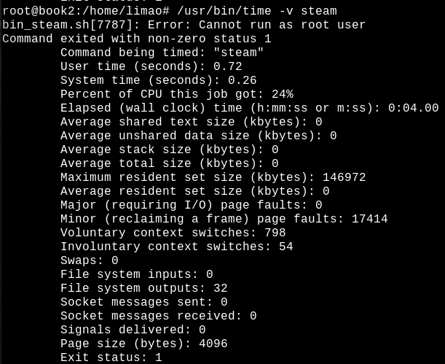

Explique a diferença na quantidade de minor e major page faults apresentados nos passos 2.3 e 2.4.

Ambos os números de page faults reduziram na segunda execução, com os majors sendo reduzidos a zero. Essa discrepância se dá, principalmente pelo princípio da localidade temporal. No contexto de SO, isso se traduz em manter na memória RAM, as últimas páginas acessadas, pois assume-se que serão requisitadas novamente. Dessa forma, o número de page faults cai, pois a maioria dos acessos são resolvidos na memória principal, não necessitando realizar acesso a níveis inferiores da hierarquia de memória.

- Atividade 3 (executando programa com a área de swap desativada)

  - Limpe o cache de memória
# sync && echo 3 > /proc/sys/vm/drop_caches
  - Execute o comando $ free -m

Exemplo de saída do comando:

  - Caso o swap esteja ativado, desative-o com o comando: #swapoff -a
  - Execute o comando free -m para confirmar que o swap está desativado.

Após desativar o swap, a coluna total fica igual a zero.

  - Compile e execute o programa eat_RAM_com_memset.c alocando mais memória do que a disponível. Por exemplo, se a memória disponível é de 2916, aloque 3000.
Obs.: o programa eatRAM.c recebe um número inteiro como parâmetro na linha de comando. Este número corresponde a quantidade em MB de memória que o programa irá alocar com o comando malloc.

O que acontece com o processo após alocar mais memória do que a disponível? (apresente o print da tela)
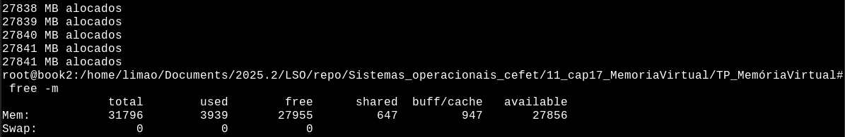
Assim que o programa chega no valor passado como parâmetro, o SO mata o programa, liberando a memória que estava sendo alocada.

- Atividade 4 (executando programa com a área de swap ativada)

  - Limpe o cache de memória
# sync && echo 3 > /proc/sys/vm/drop_caches
  - Ative o swap: #swapon -a
    - Se o comando acima não funcionar, execute o comando: #blkid
    - Procure pelo UUID da partição swap, por exemplo:
      - /dev/sda5: UUID="cefcb66a-19c1-4882-a72a-5e9cd2af4b7d" TYPE="swap" PARTUUID="2137b94e-05"
    - Execute o comando swapon -U com o UUID da partição:
      - #swapon -U cefcb66a-19c1-4882-a72a-5e9cd2af4b7d
    - Execute o comando $ free -m e veja que o swap foi ativivado.

  - Execute, em outro terminal, o comando $ vmstat 1 e observe as colunas si e so.
  - Execute o programa eatRAM.c alocando mais memória do que a disponível. Por exemplo, se a memória RAM disponível é de 2916, aloque 3500.

O que acontece com o processo após alocar mais memória RAM do que a disponível? Por que o sistema fica mais lento após alocar uma certa quantidade de memória?

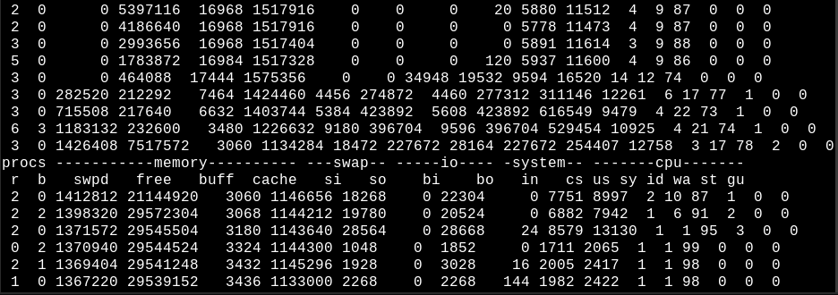

Insira sua resposta aqui. Explique, na sua resposta, a variação das colunas si e so do comando vmstat.

Ao alocar mais memória do que disponível na memória secundária, o SO, com o swap habilitado, permite alocar um espaço de disco para uso pelos dados excedentes. No vmstat, assim que a memória secundária se esgota, as operações sobre a swap se iniciam, e as colulas si e só mostram a quantidade de memória sendo trazida do disco para RAM e vice-versa, respectivamente.

  - Após encerrar o programa eatRAM.c, execute o comando $free -m (apresente o print da tela).
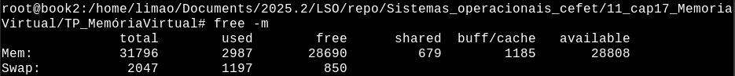
Explique por que o swap está sendo utilizado mesmo havendo memória RAM disponível.

Embora haja memória RAM suficiente para alocar os dados presentes na SWAP, o SO antecipa que, por ter precisado de utilizar mais memória do que dispunha, o usuário pode precisar ocupar toda a memória novamente.

  - Desative o swap com o comando: #swapoff -a

Explique por que o sistema demora para desativar o swap?

Insira sua resposta aqui. Explique, na sua resposta, a variação das colunas si e so do comando vmstat.

A desativação do SWAP no SO demora, pois, para que possa ser liberada, os dados ali presentes precisam ser reinseridos na RAM. Como é uma operação que envolve acesso a disco rígido, a transferência para a RAM, o si (swap in), demora ordens de magnitude a mais do que na RAM, levando alguns segundos para sua conclusão.

- Atividade 5 (eatRAM sem memset)

  - Execute o programa eatRAM.c sem utilizar o memset (linha 15 do programa fonte). Aloque mais memória do que a disponível (aloque 10000MB, por exemplo).
Comente, no programa, a linha: memset(buffer, rand()%1000, 1024*1024);

Explique por que o sistema permite alocar mais memória do que a disponível (RAM + swap)

O SO, mais especificamente o Linux, permite a alocação de mais memória do que há disponível pois naturalmente os programas alocam mais do que realmente precisam. Dessa forma, o SO aposta que todos os programas não vão fazer uso de toda a memória alocada simultaneamente. Isso possibilita ao sistema executar mais programas ao mesmo tempo, aumentando a eficiência do uso efetivo da memória. Caso realmente não haja mais como alocar memória, o sistema começa a matar processos para garantir estabilidade.

